IZRAKSTS
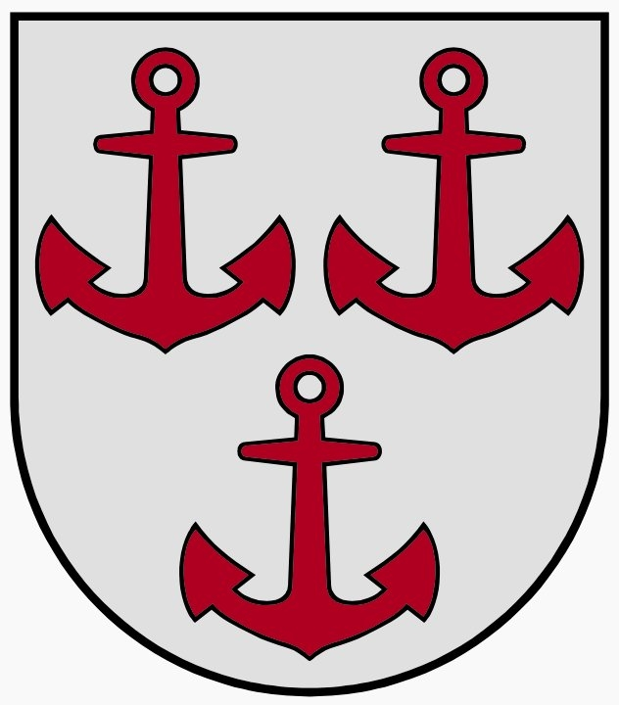
LATVIJAS REPUBLIKA
SALACGRĪVAS NOVADA DOME
Reģ.Nr.90000059796, Smilšu ielā 9, Salacgrīvā, Salacgrīvas novadā, LV – 4033;
tālrunis sekretārei: 64 071 973; fakss: 64 071 993; e-pasts: dome@salacgriva.lv

DOMES SĒDES PROTOKOLS

Salacgrīvā, Salacgrīvas novadā

2019.gada 23.oktobrī Protokols Nr.13; 44.1.§
L Ē M U M S Nr. 457

Par administratīvi teritoriālo reformu

Uzsāktās administratīvi teritoriālās reformas ietvaros plānots mainīt valsts administratīvo teritoriju iedalījumu, pašvaldību skaitu samazinot atbilstoši Vides aizsardzības un reģionālās attīstības ministrijas Ministru kabinetā iesniegtajam likumprojektam “Administratīvo teritoriju un apdzīvoto vietu likums”. Neraugoties uz vairāku pašvaldību izteiktajiem iebildumiem, 2019.gada 15.oktobrī valdība atbalstīja Vides aizsardzības un reģionālās attīstības ministrijas iesniegto likumprojektu “Administratīvo teritoriju un apdzīvoto vietu likums”.
Saskaņā ar Salacgrīvas novada domes 2019.gada 30.augusta lēmumu Nr.369 “Par publiskās apspriešanas organizēšanu iedzīvotāju viedokļa noskaidrošanai par Vides aizsardzības un reģionālās attīstības ministrijas rosināto administratīvi teritoriālo reformu” (Protokols Nr.11; 5.§) tika nolemts laika posmā no 2019.gada 9.septembra līdz 2019.gada 7.oktobrim rīkot publisko apspriešanu ar mērķi noskaidro Salacgrīvas novada iedzīvotāju viedokli par iespējamo Salacgrīvas novada apvienošanu ar Limbažu novadu un Alojas novadu. Publisko apspriešanas rezultāti liecina, ka 94% dalībnieku neatbalsta Salacgrīvas novada iespējamo apvienošanu ar Limbažu novada un Alojas novada administratīvajām teritorijām.
Ņemot vērā to, ka šobrīd Vides aizsardzības un reģionālās attīstības ministrijas piedāvātā administratīvi teritoriālās reformas virzīšanas procesā netiek ievērotas Salacgrīvas novada pašvaldības un tās iedzīvotāju intereses saistībā ar apvienošanu ar Limbažu novada un Alojas novada administratīvajām teritorijām, un, pamatojoties uz Eiropas Vietējo pašvaldību hartas 5.pantu, Valsts pārvaldes iekārtas likuma 10. pantu, likuma “Par pašvaldībām” 21. panta pirmās daļas 4.punktu, kā arī ņemot vērā Salacgrīvas novadā notikušās publiskās apspriešanas rezultātus, atklāti balsojot: PAR- 11 deputāti (Dagnis Straubergs, Normunds Tiesnesis, Lija Jokste, Sanita Šlekone, Jānis Cīrulis, Aija Kirhenšteine, Evija Keisele, Kristaps Močāns, Agra Jankovska, Rimants Jirgensons, Jānis Lipsbergs), PRET – nav, ATTURAS – nav, Dāvis Melnalksnis balsojumā nepiedalās, pamatojoties uz likuma „Par interešu konflikta novēršanu valsts amatpersonas darbībā” 11.pantu, Salacgrīvas novada dome NOLEMJ:
Atzīt Ministru kabineta 2019.gada 15.oktobrī atbalstītā likumprojektā “Administratīvo teritoriju un apdzīvoto vietu likums” paredzēto Salacgrīvas novada administratīvās teritorijas pievienošanu jaunai administratīvajai teritorijai ar jaunu administratīvo centru – Limbažu novads (ar tās administratīvo centru Limbažu pilsēta), par nepamatotu, Salacgrīvas novada iedzīvotāju interesēm un labas un pienācīgas pārvaldības principiem neatbilstošu.
Salacgrīvas novada domes
priekšsēdētājs (personiskais paraksts) Dagnis Straubergs

IZRAKSTS PAREIZS
Salacgrīvas novada domes
priekšsēdētājs Dagnis Straubergs
2019.gada 30.oktobrī
Šis dokuments ir parakstīts ar drošu elektronisko parakstu un satur laika zīmogu.

